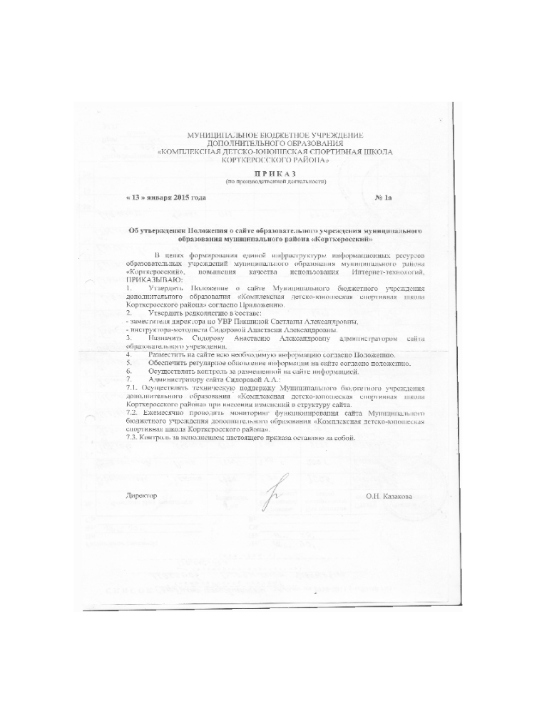 ПРИЛОЖЕНИЕ
к приказу № 1 а от «13» 01 2015

ПОЛОЖЕНИЕ
о сайте МБУДО «Комплексная детско-юношеская спортивная школа
Корткеросского района»

- Общие положения
1.1. Положение о сайте МБУДО «Комплексная детско-юношеская спортивная школа
Корткеросского района» (далее – Положение) определяет назначение, принципы построения и структуру информационных материалов, размещаемых на официальном web-сайте (далее – Сайт) муниципального образовательного учреждения, расположенного на территории муниципального образования муниципального района «Корткеросский» (далее – МБУДО «КДЮСШ Корткерос»), а также регламентирует технологию создания и функционирования Сайта образовательного учреждения.
1.2. Сайт МБУДО «КДЮСШ Корткерос» обеспечивает официальное представление информации об образовательном учреждении в сети Интернет с целью расширения рынка образовательных услуг образовательного учреждения, оперативного ознакомления педагогических работников, обучающихся, родителей и других заинтересованных лиц с деятельностью МБУДО «КДЮСШ Корткерос».
1.3. Пользователем Сайта может быть любое лицо, имеющее технические возможности выхода в Интернет.
1.4. Функционирование Сайта МБУДО «КДЮСШ Корткерос» регламентируется Федеральным законом «Об образовании в Российской Федерации», Уставом образовательного учреждения, настоящим Положением, а также Приказом Федеральной службы по надзору в сфере образования и науки (Рособрнадзор) от 29 мая 2014 г. N 785 г.
"Об утверждении требований к структуре официального сайта образовательной организации в информационно телекоммуникационной сети "Интернет" и формату представления на нем информации".
- Цели, задачи Сайта
2.1. Целью Сайта МБУДО «КДЮСШ Корткерос» является оперативное и объективное информирование общественности о деятельности образовательного учреждения, включение образовательного учреждения в единое образовательное информационное пространство.
2.2. Задачи Сайта МБУДО «КДЮСШ Корткерос»:
2.2.1. Формирование позитивного имиджа образовательного учреждения.
2.2.2. Систематическое информирование участников образовательного процесса о качестве образовательных услуг в образовательном учреждении.
2.2.3. Презентация достижений обучающихся и педагогического коллектива образовательного учреждения, его особенностей, истории развития, реализуемых образовательных программ.
2.2.4. Создание условий для взаимодействия участников образовательного процесса, социальных партнеров образовательного учреждения.
2.2.5. Осуществление обмена продуктивным педагогическим опытом.
2.2.6. Повышение эффективности образовательной деятельности образовательного учреждения в форме дистанционного обучения.
2.2.7. Стимулирование творческой активности педагогов и воспитанников.
2.2.8. Получение обратной связи от всех участников образовательного процесса.
- Информационный ресурс Сайта
3.1. Информационный ресурс Сайта МБУДО «КДЮСШ Корткерос» формируется в соответствии с деятельностью структурных подразделений образовательного учреждения, педагогических работников, воспитанников, их родителей (законных представителей), деловых партнеров и прочих заинтересованных лиц.
3.2. Информационный ресурс Сайта МБУДО «КДЮСШ Корткерос» является открытым и общедоступным.
3.3. Условия размещения ресурсов ограниченного доступа реализуются отдельными документами. Размещение таких ресурсов допустимо только при наличии соответствующих организационных и программно-технических возможностей, обеспечивающих защиту персональных данных и авторских прав.
3.4. На Сайте размещается обязательная информация согласно Приказа Федеральной службы по надзору в сфере образования и науки (Рособрнадзор) от 29 мая 2014 г. N 785 г. "Об утверждении требований к структуре официального сайта образовательной организации в информационно телекоммуникационной сети "Интернет" и формату представления на нем информации".
3.5. На Сайте могут быть размещены другие информационные ресурсы:
- общая информация об образовательном учреждении;
- история образовательного учреждения;
- материалы о научно-исследовательской деятельности обучающихся, воспитанников и их участии в олимпиадах и конкурсах;
- электронные каталоги информационных ресурсов образовательного учреждения;
- материалы о руководителях, педагогах, выпускниках, деловых партнерах образовательного учреждения с переходом на их сайты, блоги;
- фотоматериалы;
- форум;
- гостевая книга.
3.6. Часть информационного ресурса, формируемого по инициативе подразделений (методических объединений, детских организаций, музеев), творческих коллективов, педагогов и обучающихся, воспитанников образовательного учреждения, может быть размещена на отдельных специализированных сайтах, доступ к которым организуется с Сайта образовательного учреждения, при этом данные сайты считаются неотъемлемой частью Сайта образовательного учреждения и на них распространяются все нормы и правила данного Положения.
3.7. Не допускается размещение на Сайте МБУДО «КДЮСШ Корткерос» противоправной информации и информации, не имеющей отношения к деятельности образовательного учреждения, несовместимой с задачами образования, разжигающей межнациональную рознь, призывающей к насилию, не подлежащей свободному распространению в соответствии с законодательством Российской Федерации.
- Редколлегия Сайта
  - Для обеспечения разработки и функционирования Сайта создается редколлегия, в составе:
заместитель директора образовательного учреждения;
специалисты в области информационных технологий;
инициативные педагоги, обучающиеся, воспитанники, их родители (законные представители).
4.2. Для административного регулирования редколлегии Сайта разрабатывает регламент работы с информационным ресурсом Сайта образовательного учреждения (далее Регламент), в котором определяются:
перечень обязательно предоставляемой информации;
формат предоставления информации;
график размещения информации, ее архивирования и удаления;
перечень должностных лиц, осуществляющих размещение информации и зоны их ответственности.
4.3. Регламент работы с Сайтом МБУДО «КДЮСШ Корткерос» утверждается руководителем МБУДО «КДЮСШ Корткерос».
4.4. Руководство обеспечением функционирования Сайта и его программно-технической поддержкой возлагается на лицо, назначенное руководителем образовательного учреждения и ответственного за информатизацию образовательного процесса.
4.5. Лицо, назначенное ответственным за информатизацию образовательного процесса, обеспечивает оперативный контроль качества выполнения всех видов работ с Сайтом и соответствие их Регламенту.
4.6. Непосредственное выполнение технологических работ по обеспечению целостности и доступности Сайта образовательного учреждения, реализации правил разграничения доступа возлагается на администратора Сайта (далее – администратор), который назначается руководителем учреждения.
- Организация информационного наполнения и сопровождения Сайта
5.1. Члены Редколлегии Сайта МБУДО «КДЮСШ Корткерос» обеспечивают качественное выполнение всех видов работ, непосредственно связанных с разработкой и функционированием Сайта образовательного учреждения согласно Регламенту.
5.2. Администратор осуществляет:
оперативный контроль за размещенной на Сайте образовательного учреждения информацией;
консультирование членов Редколлегии о подготовке материалов и способах ее размещение;
изменение структуры Сайта, по согласованию с лицом, назначенным руководителем учреждения и ответственного за информатизацию образовательного процесса;
программно-техническую поддержку, реализацию политики разграничения доступа и обеспечение безопасности информационных ресурсов.
- Ответственность
6.1. Ответственность за недостоверное, несвоевременное или некачественное предоставление информации (в том числе с грамматическими и синтаксическими ошибками) для размещения на Сайте образовательного учреждения несет руководитель (должностное лицо), предоставивший информацию.
6.2. Ответственность за некачественное текущее сопровождение Сайта несет Администратор. Некачественное текущее сопровождение может выражаться:
в несвоевременном размещении предоставляемой информации;
в отсутствии даты размещения документа;
в совершении действий, повлекших причинение вреда информационному ресурсу;
в невыполнении необходимых программно-технических мер по обеспечению целостности и доступности информационного ресурса.
6.3. Ответственность за нарушение работоспособности и актуализации Сайта образовательного учреждения вследствие реализованных некачественных концептуальных решений, отсутствия четкого порядка в работе лиц, на которых возложено предоставление информации, несет лицо, назначенное руководителем образовательного учреждения и ответственного за информатизацию образовательного процесса.
ПРИЛОЖЕНИЕ
к приказу № 1 а от «13» 01 2015

ПОЛОЖЕНИЕ
о сайте МБУДО «Комплексная детско-юношеская спортивная школа
Корткеросского района»

- Общие положения
1.1. Положение о сайте МБУДО «Комплексная детско-юношеская спортивная школа
Корткеросского района» (далее – Положение) определяет назначение, принципы построения и структуру информационных материалов, размещаемых на официальном web-сайте (далее – Сайт) муниципального образовательного учреждения, расположенного на территории муниципального образования муниципального района «Корткеросский» (далее – МБУДО «КДЮСШ Корткерос»), а также регламентирует технологию создания и функционирования Сайта образовательного учреждения.
1.2. Сайт МБУДО «КДЮСШ Корткерос» обеспечивает официальное представление информации об образовательном учреждении в сети Интернет с целью расширения рынка образовательных услуг образовательного учреждения, оперативного ознакомления педагогических работников, обучающихся, родителей и других заинтересованных лиц с деятельностью МБУДО «КДЮСШ Корткерос».
1.3. Пользователем Сайта может быть любое лицо, имеющее технические возможности выхода в Интернет.

1.4. Функционирование Сайта МБУДО «КДЮСШ Корткерос» регламентируется Федеральным законом «Об образовании в Российской Федерации», Уставом образовательного учреждения, настоящим Положением, а также Приказом Федеральной службы по надзору в сфере образования и науки (Рособрнадзор) от 29 мая 2014 г. N 785 г.
"Об утверждении требований к структуре официального сайта образовательной организации в информационно телекоммуникационной сети "Интернет" и формату представления на нем информации".
- Цели, задачи Сайта
2.1. Целью Сайта МБУДО «КДЮСШ Корткерос» является оперативное и объективное информирование общественности о деятельности образовательного учреждения, включение образовательного учреждения в единое образовательное информационное пространство.
2.2. Задачи Сайта МБУДО «КДЮСШ Корткерос»:
2.2.1. Формирование позитивного имиджа образовательного учреждения.
2.2.2. Систематическое информирование участников образовательного процесса о качестве образовательных услуг в образовательном учреждении.
2.2.3. Презентация достижений обучающихся и педагогического коллектива образовательного учреждения, его особенностей, истории развития, реализуемых образовательных программ.
2.2.4. Создание условий для взаимодействия участников образовательного процесса, социальных партнеров образовательного учреждения.
2.2.5. Осуществление обмена продуктивным педагогическим опытом.
2.2.6. Повышение эффективности образовательной деятельности образовательного учреждения в форме дистанционного обучения.
2.2.7. Стимулирование творческой активности педагогов и воспитанников.
2.2.8. Получение обратной связи от всех участников образовательного процесса.
- Информационный ресурс Сайта
3.1. Информационный ресурс Сайта МБУДО «КДЮСШ Корткерос» формируется в соответствии с деятельностью структурных подразделений образовательного учреждения, педагогических работников, воспитанников, их родителей (законных представителей), деловых партнеров и прочих заинтересованных лиц.
3.2. Информационный ресурс Сайта МБУДО «КДЮСШ Корткерос» является открытым и общедоступным.
3.3. Условия размещения ресурсов ограниченного доступа реализуются отдельными документами. Размещение таких ресурсов допустимо только при наличии соответствующих организационных и программно-технических возможностей, обеспечивающих защиту персональных данных и авторских прав.

3.4. На Сайте размещается обязательная информация согласно Приказа Федеральной службы по надзору в сфере образования и науки (Рособрнадзор) от 29 мая 2014 г. N 785 г. "Об утверждении требований к структуре официального сайта образовательной организации в информационно телекоммуникационной сети "Интернет" и формату представления на нем информации".
3.5. На Сайте могут быть размещены другие информационные ресурсы:
- общая информация об образовательном учреждении;
- история образовательного учреждения;
- материалы о научно-исследовательской деятельности обучающихся, воспитанников и их участии в олимпиадах и конкурсах;
- электронные каталоги информационных ресурсов образовательного учреждения;
- материалы о руководителях, педагогах, выпускниках, деловых партнерах образовательного учреждения с переходом на их сайты, блоги;
- фотоматериалы;
- форум;
- гостевая книга.
3.6. Часть информационного ресурса, формируемого по инициативе подразделений (методических объединений, детских организаций, музеев), творческих коллективов, педагогов и обучающихся, воспитанников образовательного учреждения, может быть размещена на отдельных специализированных сайтах, доступ к которым организуется с Сайта образовательного учреждения, при этом данные сайты считаются неотъемлемой частью Сайта образовательного учреждения и на них распространяются все нормы и правила данного Положения.
3.7. Не допускается размещение на Сайте МБУДО «КДЮСШ Корткерос» противоправной информации и информации, не имеющей отношения к деятельности образовательного учреждения, несовместимой с задачами образования, разжигающей межнациональную рознь, призывающей к насилию, не подлежащей свободному распространению в соответствии с законодательством Российской Федерации.
- Редколлегия Сайта
  - Для обеспечения разработки и функционирования Сайта создается редколлегия, в составе:
заместитель директора образовательного учреждения;
специалисты в области информационных технологий;
инициативные педагоги, обучающиеся, воспитанники, их родители (законные представители).
4.2. Для административного регулирования редколлегии Сайта разрабатывает регламент работы с информационным ресурсом Сайта образовательного учреждения (далее Регламент), в котором определяются:
перечень обязательно предоставляемой информации;
формат предоставления информации;
график размещения информации, ее архивирования и удаления;
перечень должностных лиц, осуществляющих размещение информации и зоны их ответственности.
4.3. Регламент работы с Сайтом МБУДО «КДЮСШ Корткерос» утверждается руководителем МБУДО «КДЮСШ Корткерос».
4.4. Руководство обеспечением функционирования Сайта и его программно-технической поддержкой возлагается на лицо, назначенное руководителем образовательного учреждения и ответственного за информатизацию образовательного процесса.
4.5. Лицо, назначенное ответственным за информатизацию образовательного процесса, обеспечивает оперативный контроль качества выполнения всех видов работ с Сайтом и соответствие их Регламенту.
4.6. Непосредственное выполнение технологических работ по обеспечению целостности и доступности Сайта образовательного учреждения, реализации правил разграничения доступа возлагается на администратора Сайта (далее – администратор), который назначается руководителем учреждения.
- Организация информационного наполнения и сопровождения Сайта
5.1. Члены Редколлегии Сайта МБУДО «КДЮСШ Корткерос» обеспечивают качественное выполнение всех видов работ, непосредственно связанных с разработкой и функционированием Сайта образовательного учреждения согласно Регламенту.
5.2. Администратор осуществляет:
оперативный контроль за размещенной на Сайте образовательного учреждения информацией;
консультирование членов Редколлегии о подготовке материалов и способах ее размещение;
изменение структуры Сайта, по согласованию с лицом, назначенным руководителем учреждения и ответственного за информатизацию образовательного процесса;
программно-техническую поддержку, реализацию политики разграничения доступа и обеспечение безопасности информационных ресурсов.
- Ответственность
6.1. Ответственность за недостоверное, несвоевременное или некачественное предоставление информации (в том числе с грамматическими и синтаксическими ошибками) для размещения на Сайте образовательного учреждения несет руководитель (должностное лицо), предоставивший информацию.
6.2. Ответственность за некачественное текущее сопровождение Сайта несет Администратор. Некачественное текущее сопровождение может выражаться:
в несвоевременном размещении предоставляемой информации;
в отсутствии даты размещения документа;
в совершении действий, повлекших причинение вреда информационному ресурсу;
в невыполнении необходимых программно-технических мер по обеспечению целостности и доступности информационного ресурса.
6.3. Ответственность за нарушение работоспособности и актуализации Сайта образовательного учреждения вследствие реализованных некачественных концептуальных решений, отсутствия четкого порядка в работе лиц, на которых возложено предоставление информации, несет лицо, назначенное руководителем образовательного учреждения и ответственного за информатизацию образовательного процесса.

